Actividad grupal: Evaluación de la segmentación

Objetivos

El objetivo de este trabajo es aprender a construir y evaluar el rendimiento de uno o más segmentadores. Esta actividad permitirá consolidar los conceptos sobre segmentación de imágenes aprendidos.

Descripción

Este trabajo se entrega de forma grupal. Nos vamos a enfrentar a un verdadero problema de segmentación. La segmentación, como se ha visto, consiste en detectar regiones homogéneas y aislar/detectar objetos dentro de una imagen. Estas regiones habitualmente corresponden a los objetos que se están queriendo identificar.

Existen muchas maneras de enfocar este problema y puedes hacer uso de las técnicas de segmentación que consideres para resolverlo. Una vez elegidas estas técnicas, debes evaluar su rendimiento frente a imágenes de ground truth. En caso de que se utilicen partes de un software existente, deberá referenciarse la fuente. Debes mostrar en pantalla los resultados de los principales pasos.

Extensión: el límite máximo son seis páginas.

Forma de entrega: Comenta todos los resultados obtenidos y exporta el notebook a un fichero con extensión .pdf, comenta todos los puntos que se solicitan. Es importante asegurarse que la visualización es correcta y todos los apartados del ejercicio son legibles (se puede obtener directamente desde los notebooks «imprimiendo» en PDF).
Rúbrica

Actividad grupal: Evaluación de la segmentación | Descripción | Puntuación máxima  (puntos) | Peso  %
Criterio 1 | El segmentador funciona correctamente | 2 | 20 %
Criterio 2 | Existe una implementación propia y rigurosa de al menos la parte principal donde el estudiante evalúa sus segmentaciones | 3 | 30 %
Criterio 3 | El estudiante ha comparado más de un segmentador con varias imágenes y ground truths | 2 | 20 %
Criterio 4 | Código claro, comprensible y muestra los principales pasos | 2 | 20 %
Criterio 5 | Memoria clara y sin carencias | 1 | 10 %
Criterio 6 | Existe plagio no debidamente referenciado o el trabajo es similar y con los mismos puntos de fallo que el de otro estudiante | -10 | -100 %
 |  | 10 | 100 %

GrabCut
La segmentación GrabCut es un algoritmo de visión por computadora que sirve para separar un objeto del fondo en una imagen de manera semiautomática o automática.
Es muy usado para recortar objetos, aislar figuras y generar máscaras limpias.

Carga de imagen.
cv.imread() carga la imagen original completa desde el archivo y la almacena en la variable img. Esa misma imagen se utiliza a lo largo de todo el proceso: primero se muestra en pantalla como referencia.
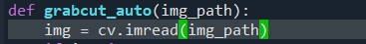
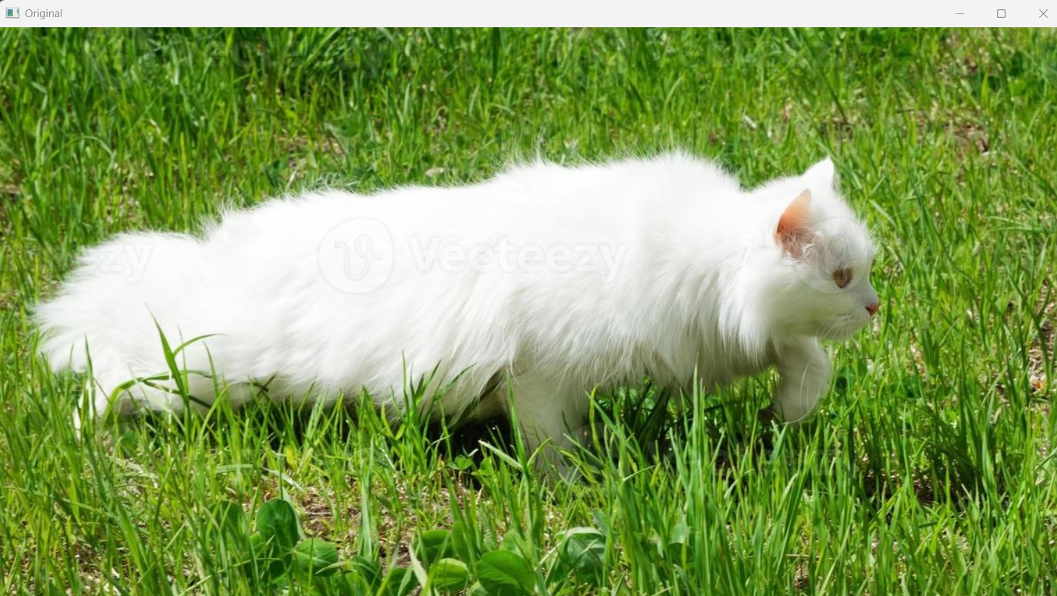

Generando la máscara.
La imagen sirve como base para que el algoritmo GrabCut genere la máscara de segmentación.
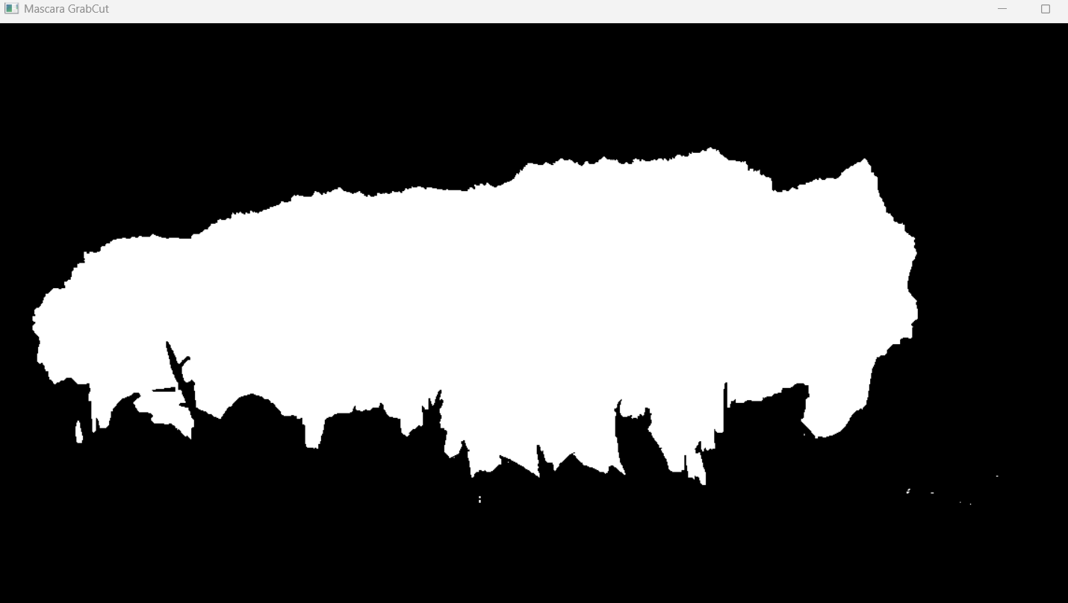

Resultado final.
Se emplea la máscara para producir la imagen segmentada.
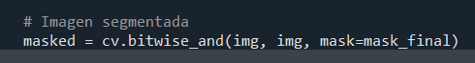
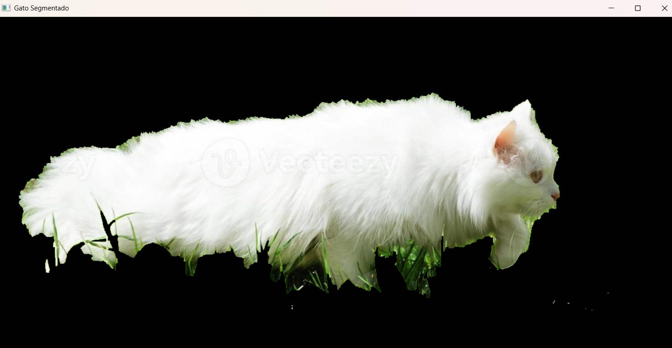

Resumen
GrabCut utiliza un rectángulo inicial como pista para determinar el área donde se encuentra el objeto. El algoritmo construye modelos estadísticos del fondo y del primer plano para reclasificar los píxeles iterativamente. El resultado final es una máscara donde 255 representa el objeto segmentado.
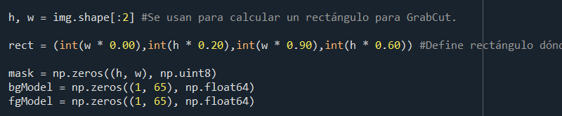
Resultados obtenidos:
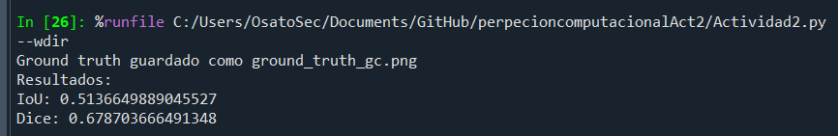
Un IoU de aproximadamente 0.51 indica una coincidencia del 51% entre la predicción y el ground truth, considerado un desempeño aceptable. El coeficiente Dice de 0.67 refleja un 68% de similitud, también dentro de un nivel aceptable. Ambos valores son típicos de un proceso GrabCut automático, donde el algoritmo identifica correctamente la mayor parte del objeto, aunque con diferencias en los bordes.
Referencias:
- OpenCV. (s. f.). Interactive Foreground Extraction using GrabCut Algorithm. OpenCV Documentation. Recuperado de https://docs.opencv.org/3.4/d8/d83/tutorial_py_grabcut.html (OpenCV Documentation)
- GeeksforGeeks. (2025, 11 julio). Python | Foreground Extraction in an Image using Grabcut Algorithm. Recuperado de https://www.geeksforgeeks.org/python/python-foreground-extraction-in-an-image-using-grabcut-algorithm/ (geeksforgeeks.org)

